**胡宇健作品**

**设计报告**

专 业： 计算机科学与技术

姓 名： 胡宇健

时间：2017/11/12

课程设计报告

# 功能介绍

## Index页面



该页面实现了图片的轮播效果、图片下方控制条添加缩略图预览；



有一个左侧的延时菜单栏；



下方人物点击后弹出对话以及推荐书籍漫画。

## All页面

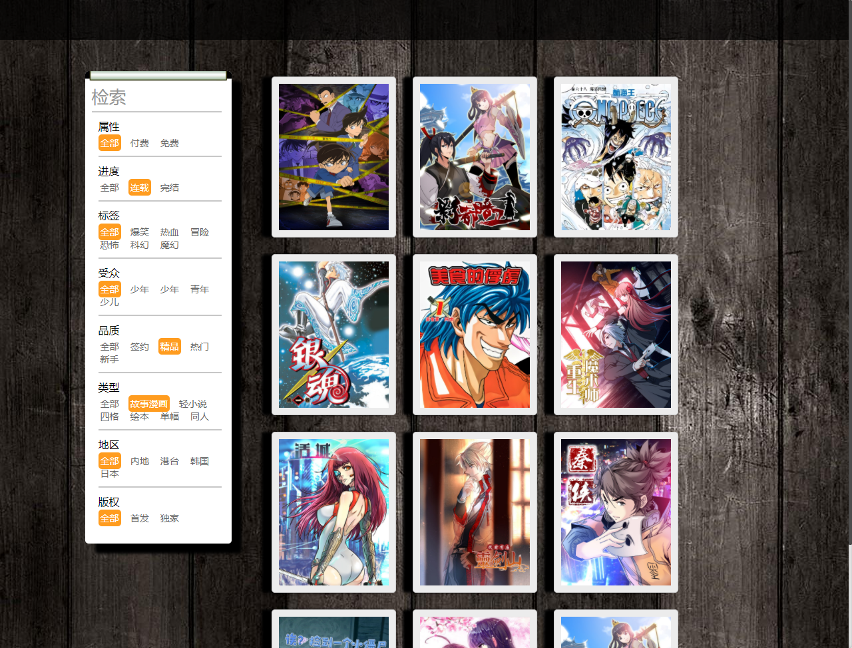

运用瀑布流实现漫画书籍的展示。

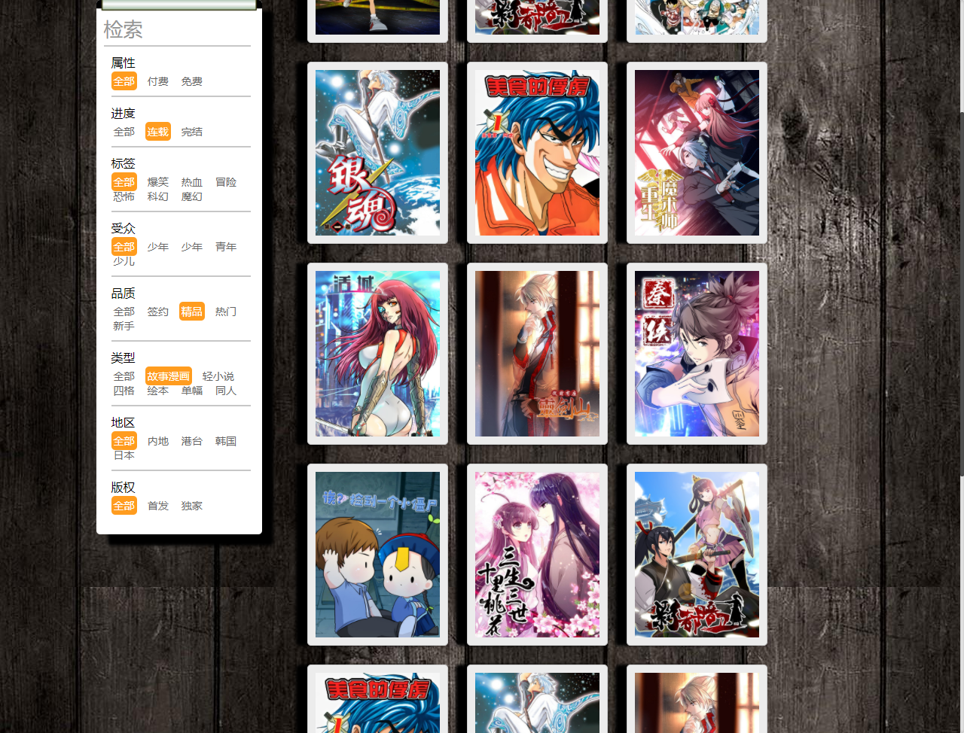

下拉时左侧检索菜单能够紧贴上边框，置顶是恢复原样。

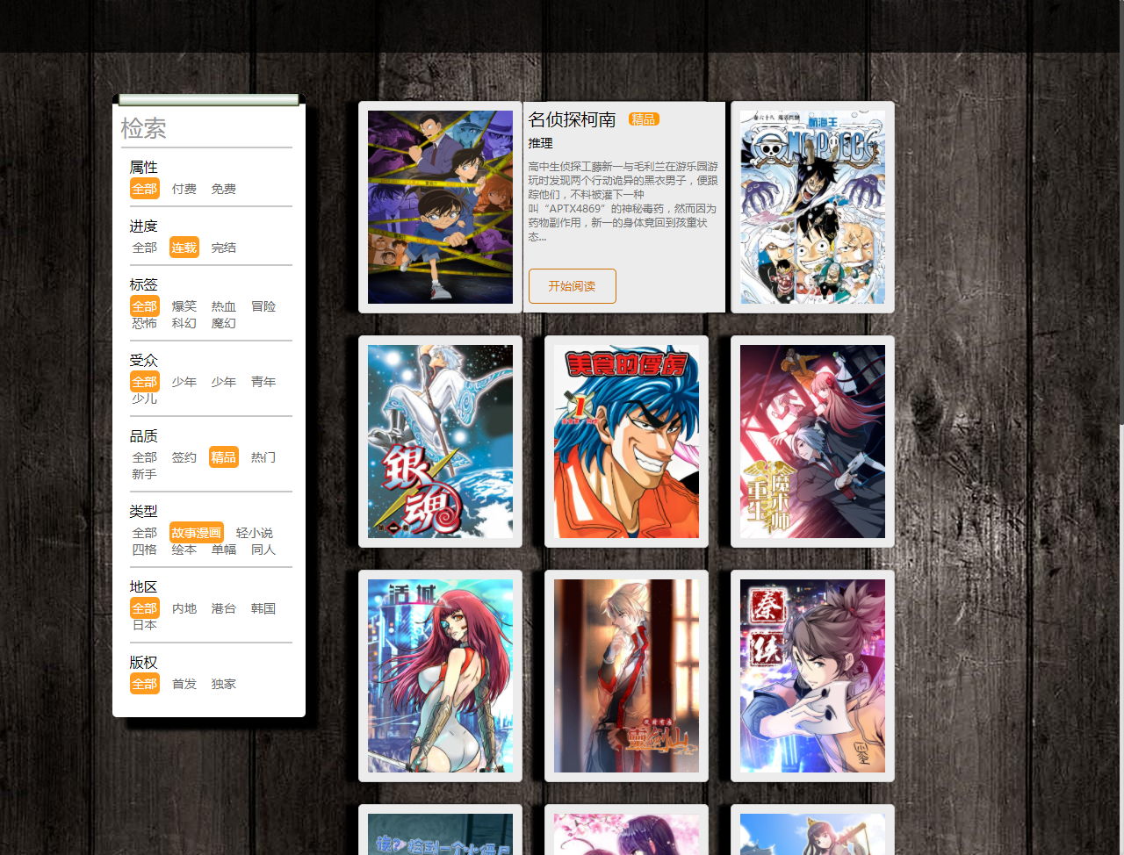

鼠标移到漫画上可显示相关信息以及跳转按钮。

## Detail页面



集数鼠标停留有放大效果。



点击右侧图片能够翻页显示相关信息以及点击下一页上一页会将集数横条收回然后弹出恢复原样。

## Content页面



鼠标移动到顶部会出现顶部菜单及左侧菜单。

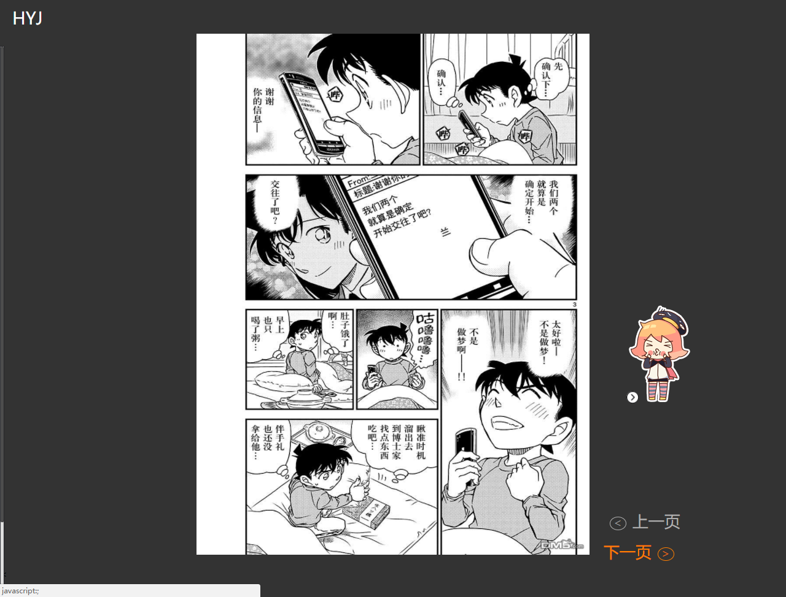

右侧人物实现可拖放效果，点击下一页可以更换图片。

# 详细设计

## Index页面

左侧菜单栏实现分类的作用，采用延时技术以及用户行为的预想，应用相关技术实现，解决hover或者mouseover/enter等监听事件只能支持平移到子菜单的问题。

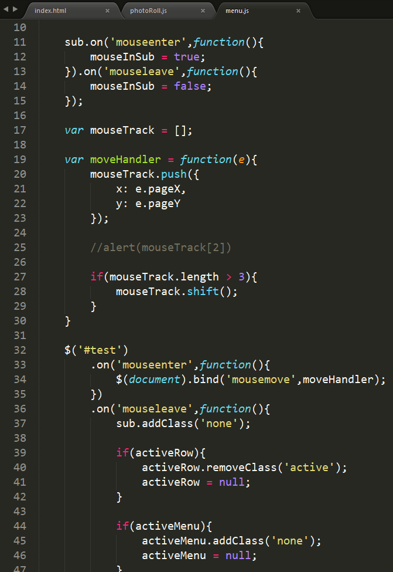

为容器绑定事件，这里采用mouseenter时间绑定，mouseenter和mouseover的区别在于，前者只能在穿过指定元素时才会触发事件而后者则是包括子元素在内都可以对事件进行触发。

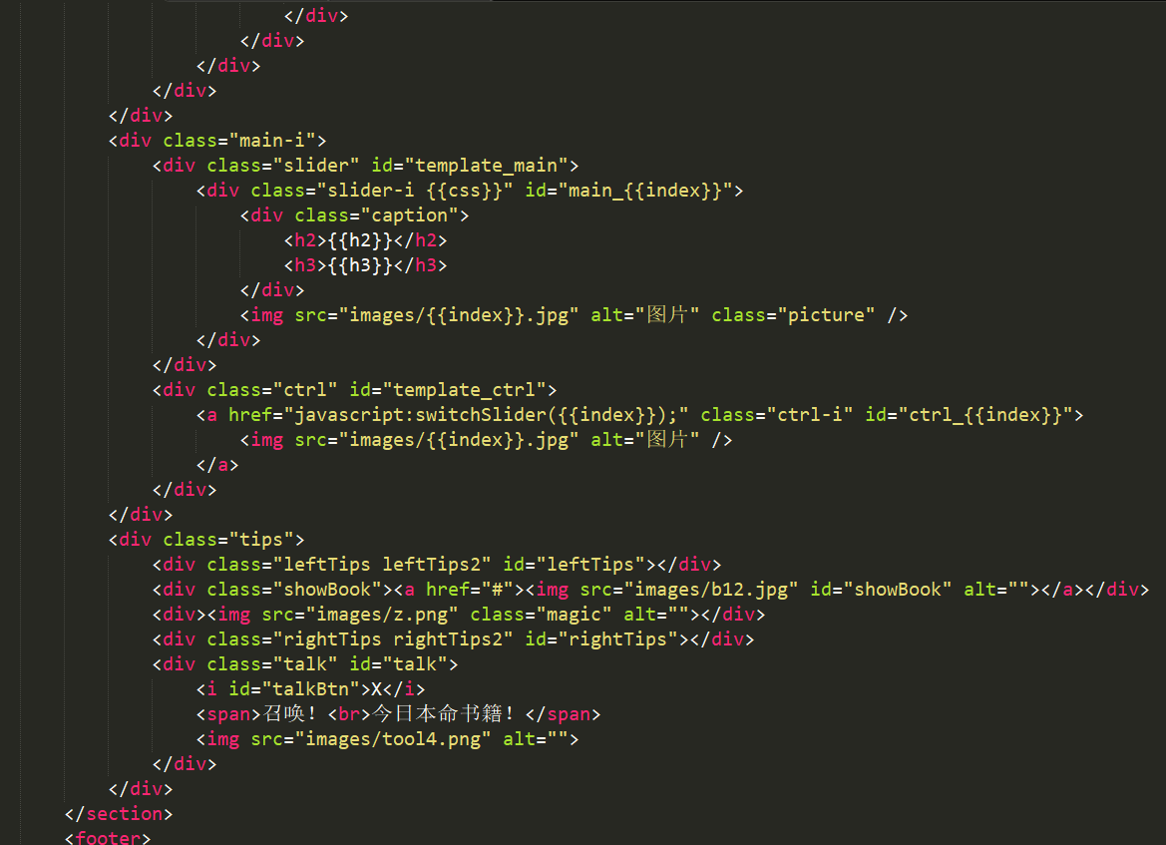

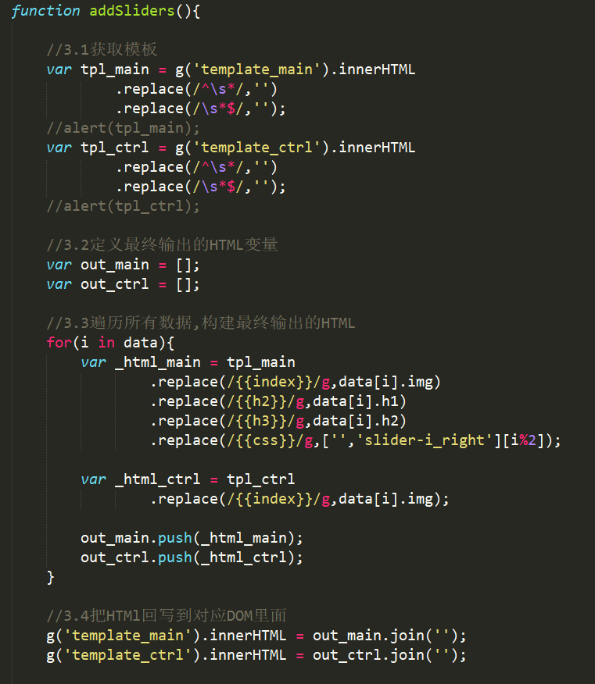

上图代码为图片轮播的制作，采用模板替换的方式，即将html页面内需要填入数据的地方规定固定格式，方便在js使用replace的函数对其进行数据的替换和插入。

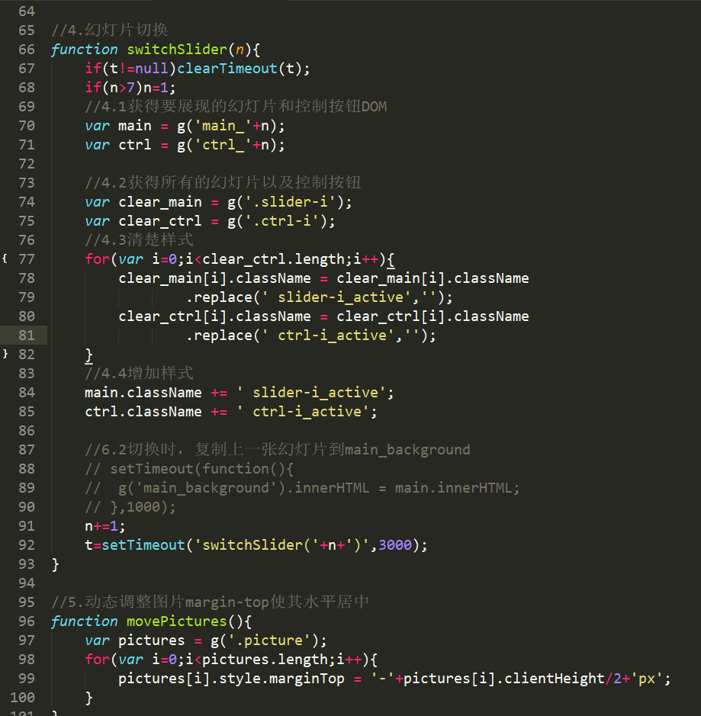

制作方面多采用setTimeout的函数进行定时的替换css央视达到轮播的效果。

在人物动画制作的过程考虑到需要添加点击事件以及模拟游戏召唤效果而采用图片替换非插入gif图。

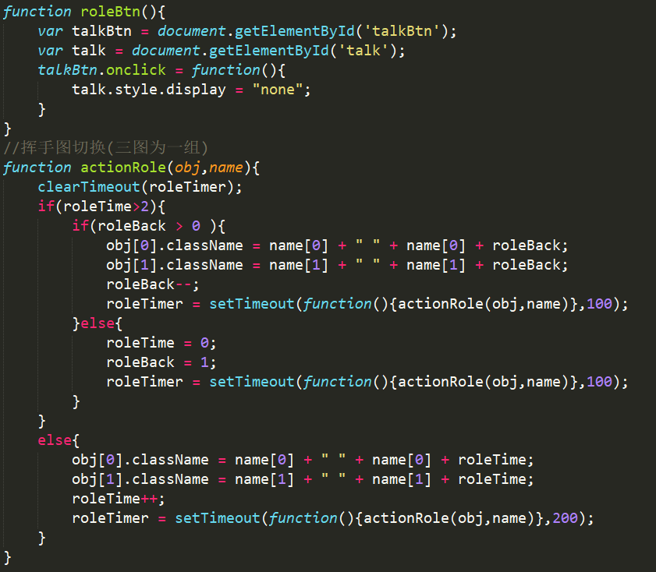

在为图片绑定事件后调用setTimeout函数对图片切换做一个定时操作模拟动态效果，同时为了代码的重复性使用而专门独立了一个新的函数提供点击事件调用。

该交互主要提供一个推荐书籍的功能，参杂游戏有素能够让年轻人更快的接受。

## All页面

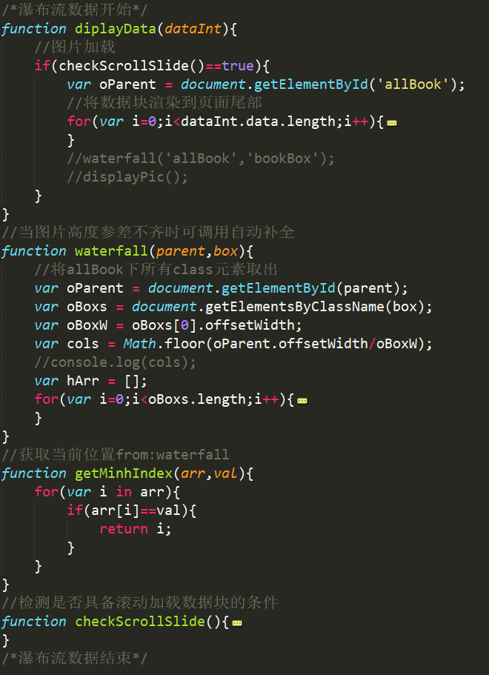

该页面主要实现了瀑布流的数据加载，考虑到漫画本身存在数量庞大所以用该加载方式，上图为实现的主要源码。同时在左侧添加了检索菜单栏，并且跟随滚动而滚动，方便用户临时的检索要求。

每个漫画鼠标悬停展示的相关信息可提供跳转，考虑到瀑布流的实际场景大多数为图片浏览，所以在显示时单纯以图片的形式，如有需要在通过选中漫画来获取相关的信息。

## Detail页面

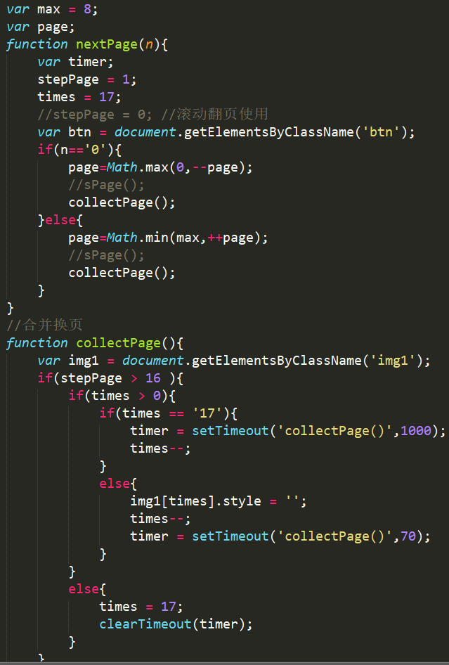

该页面作为过度页面，添加了一些翻页的动画效果，绑定onclick事件再对集数显示的div进行缩放操作。

同时右侧同类推荐栏绑定的点击事件中可对单独的图像翻页，背面为文字介绍，都采用的css3中transform 的 scale和rotate方法进行设置。

## Content页面

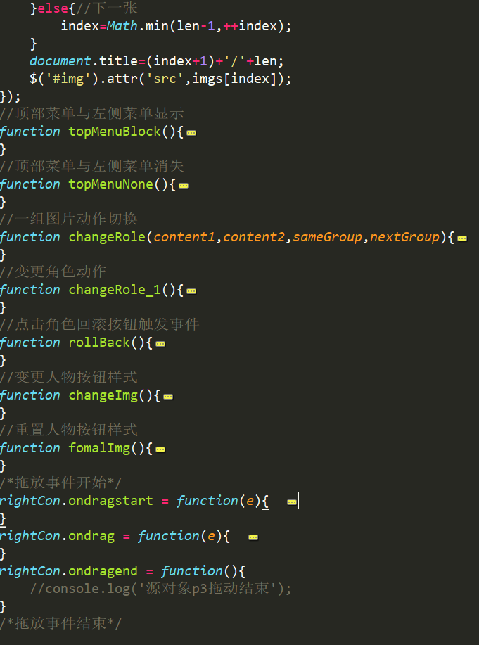 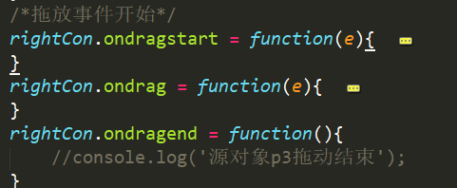

用mouseenter事件来完成鼠标移动顶部时，左侧菜单栏与顶部菜单的出现，再用mouseenter事件绑定其他空白区域使菜单收回，避免使用mouseout等事件绑定后没有移出热区但是菜单却回收的情况出现。

左侧菜单制作独立的滚动空间，设置了在谷歌浏览器时滚动条的样式属性。

该页面为漫画浏览，采用图片预加载的技术，在迅速加载页面后请求拉取该集漫画所需要的所有图片，节省时间，无需过长的等待。

也制作的许多网站现在常有的小人物拖放的互动效果，通过绑定事件切换图片，主要用到了上述的dragstart、drag、dragend事件。

# 关键技术

整体页面用css@media做了简单的自适应，适应1920*1080以及1280*1024的分辨率。其中的核心技术主要为三块：

## index页面的左侧菜单采用的延时技术

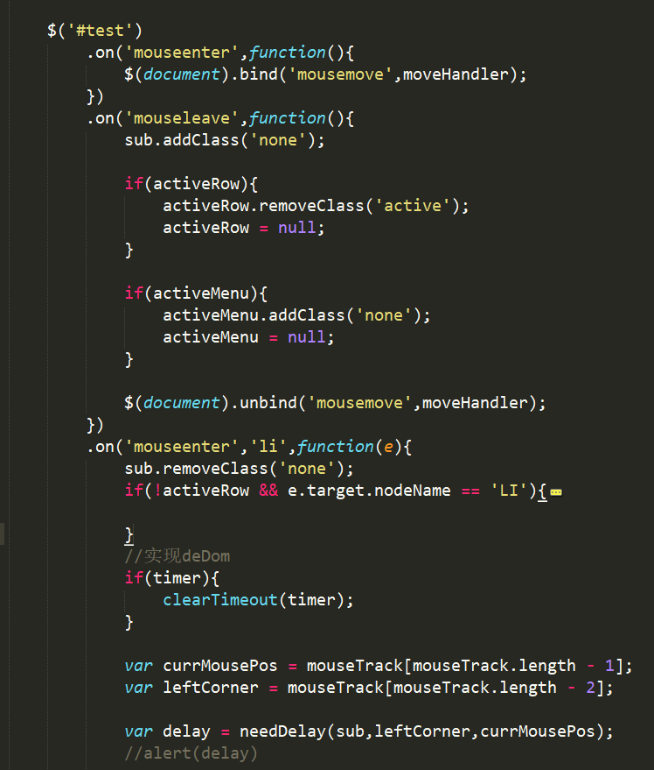 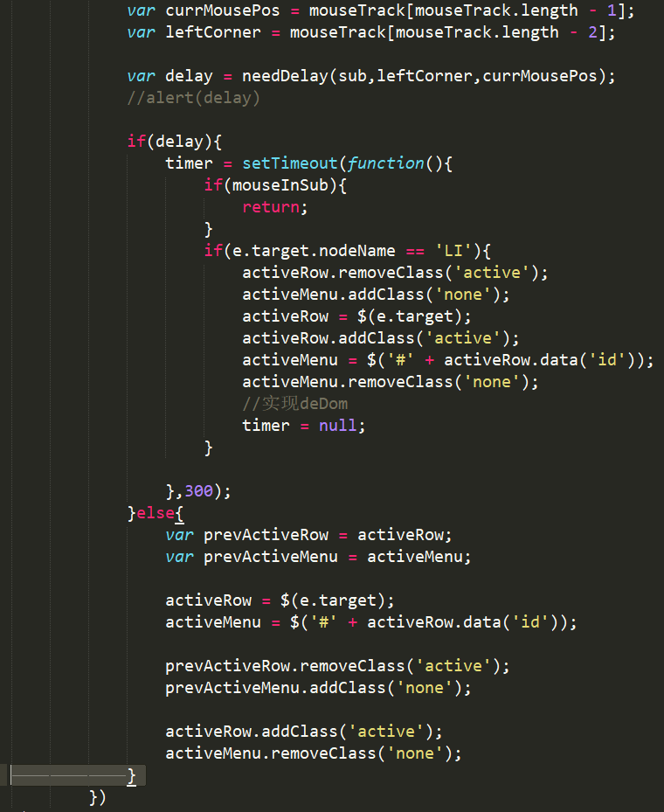

使用deDom的思想，因为用setTimeout实现菜单延时而可以倾斜方向移动时带来的新问题：用户在想菜单顶部选项中移动时会有延迟，同时当移动结束时，也会执行完所有移动的位置。用deDom的方式首先使得子菜单的列表展示只执行到鼠标最后停留的位置而不去执行在移动过程中经过的那行mouseenter事件。

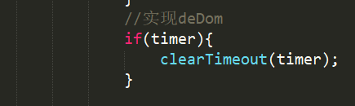

通过清楚timer使快速移动过程中触发的事件都被清除。

该js还调用了function.js中编写的向量的叉乘公式

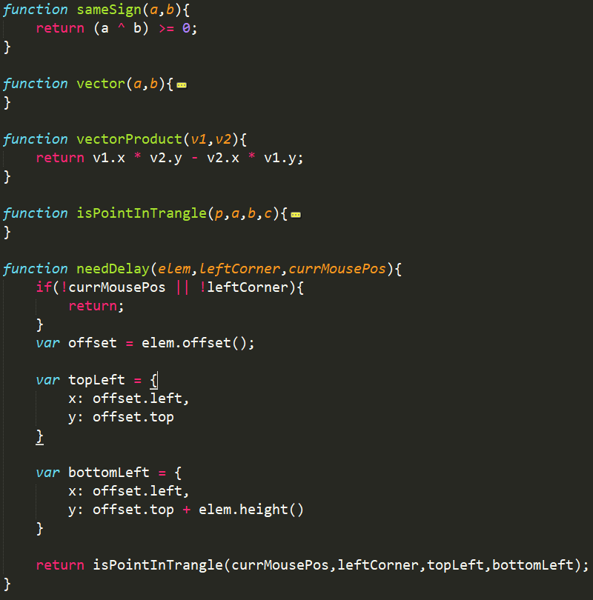

(function.js)

该函数用于判断鼠标当前位置是否在上一次停放位置分别到子菜单上下两个点形成的三角形内。用来实现用户行为预测的效果：假设该位置在三角形内，则判断该用户希望移动到子菜单，否则在顶部菜单中浏览，下图为例：

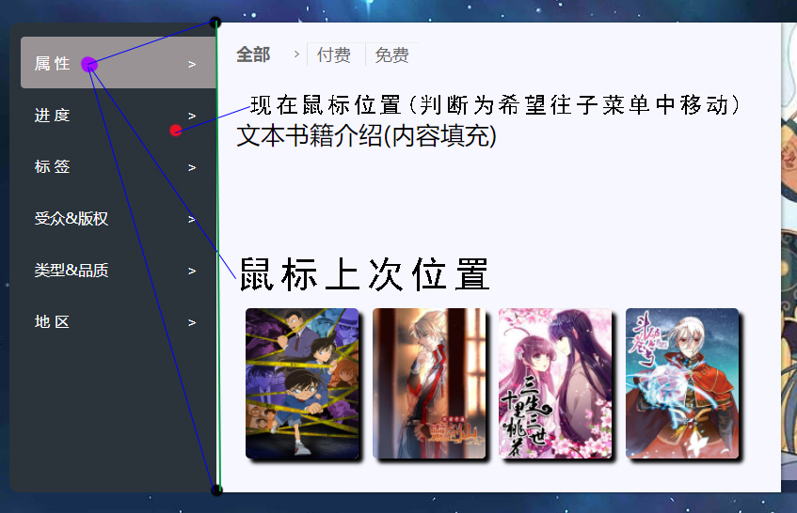

## All页面中的瀑布流

瀑布流中的样式排列原本是有不同长的图片混杂需要编写相应的js对图片位置进行设置，或则直接使用css3中的column-count来设置列数来实现，各有各的好处与缺点。

这里由于漫画的图片大小基本一致的原因就没有调用这个函数。对于判断瀑布流开始加载数据的位置为当前图片数组中最底下的一张图片，当页面可视位置到达该图片一半位置的时候就将数据加载到尾部实现数据的不翻页加载方式即瀑布流。

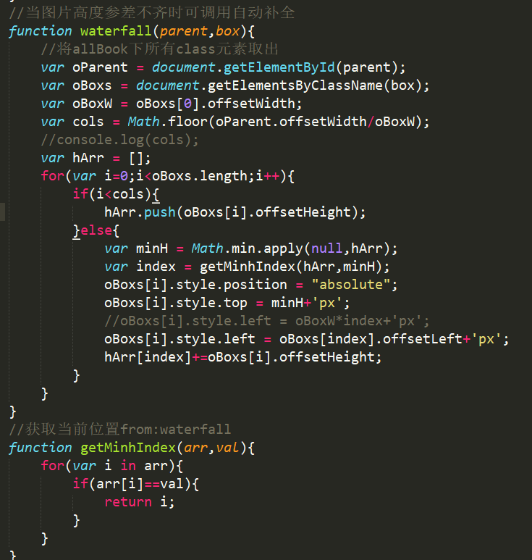

(瀑布流位置设置)

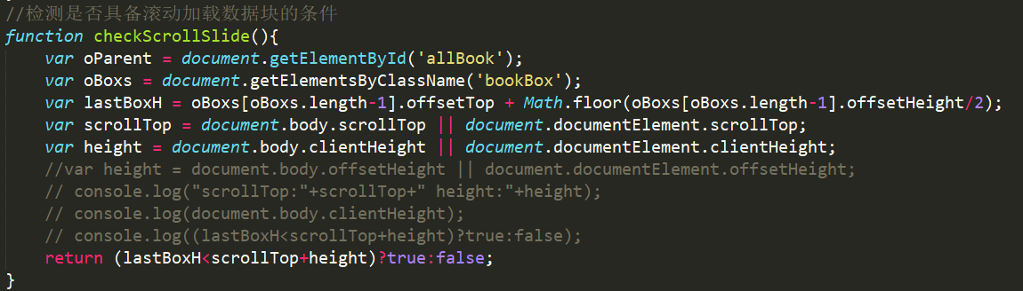

(判断是否能执行数据加载的条件)

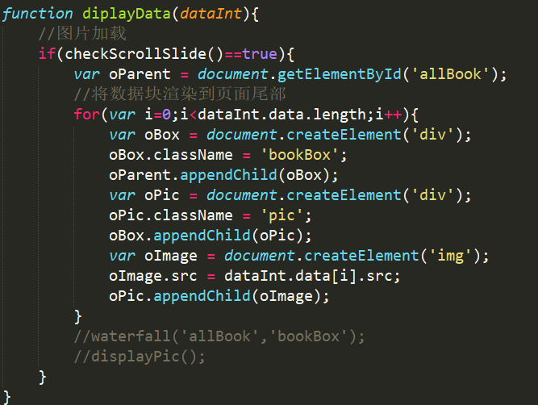

(执行数据加载)

## Content页面中的图片预加载技术

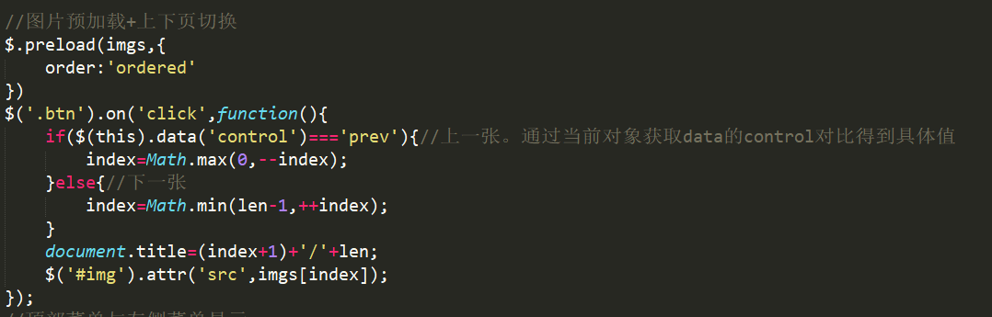

该页面有实现分页，可点击下一页浏览漫画。

采用图片预加载技术，当页面基础结构以及外部引用都完成的时候，函数将需要的图片都按照顺序加载到缓存中，方便用户的快速浏览，减少等待时间的同时又不影响页面一开始的渲染加载，提高用户体验

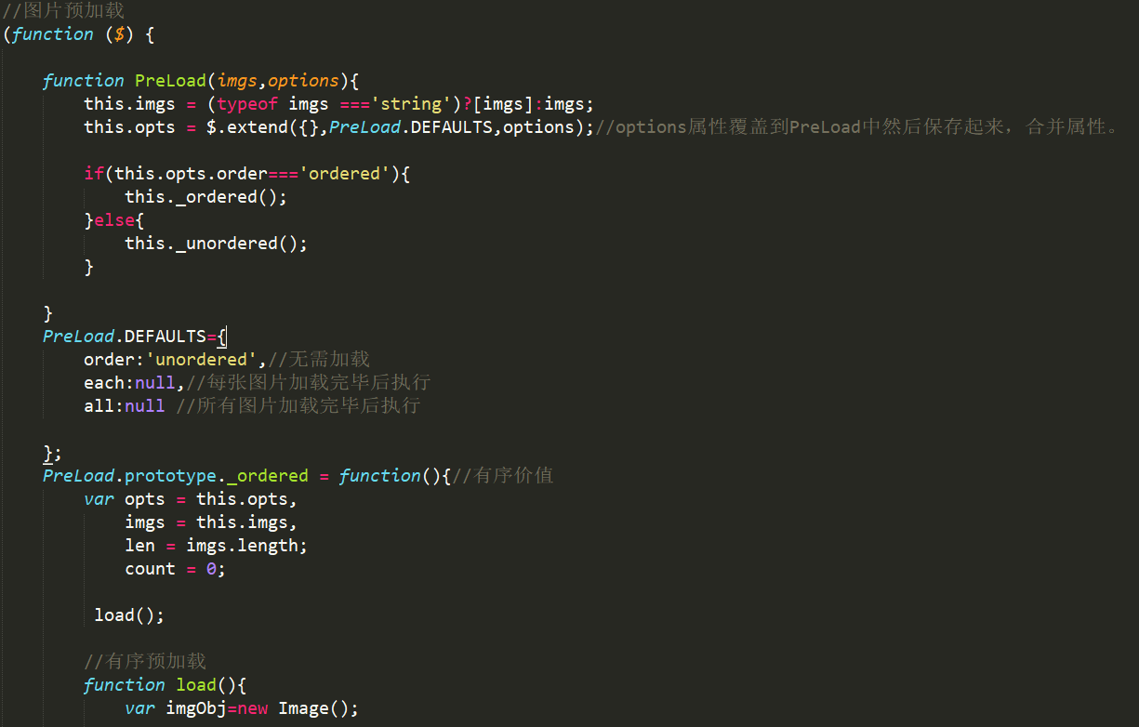

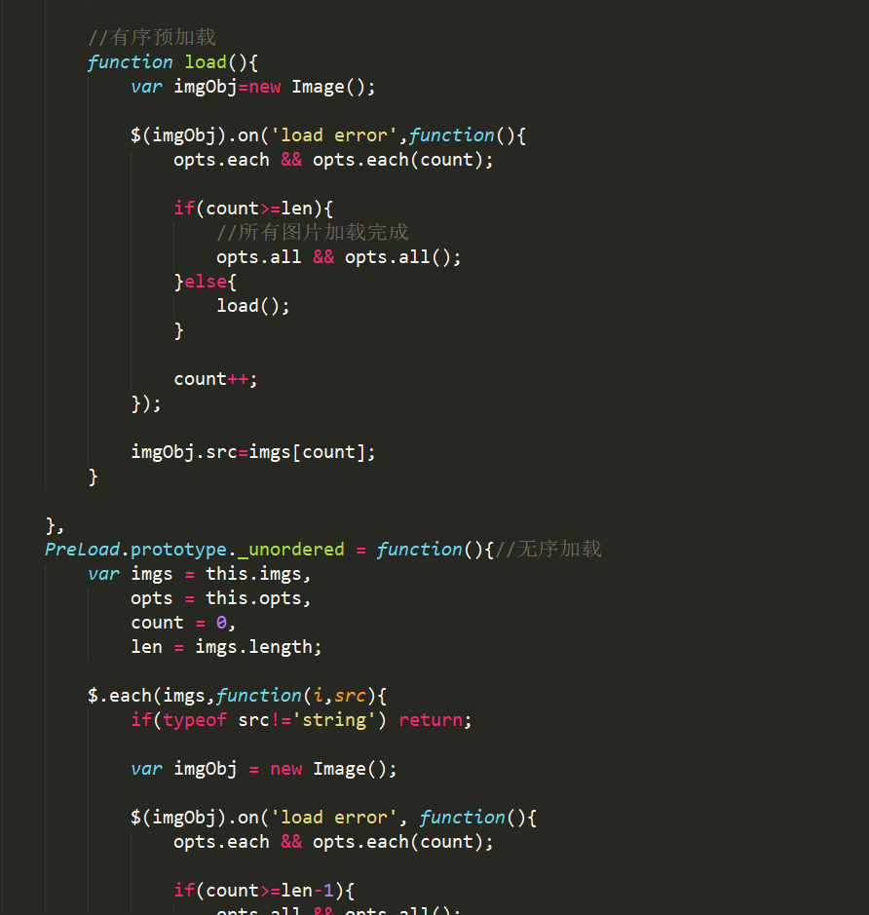

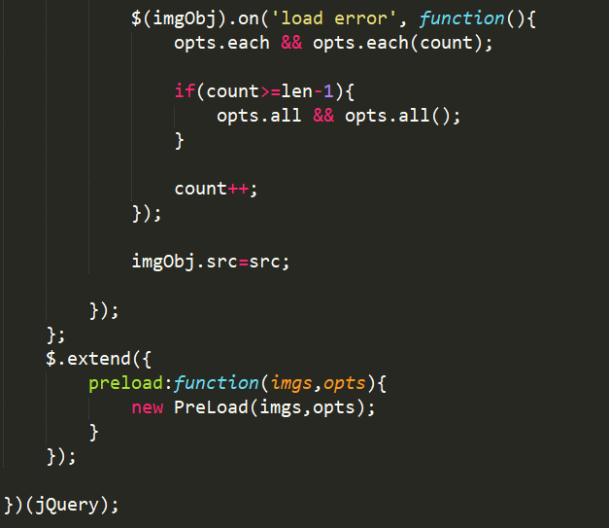

以上为自己书写的一个jquery工具函数，绑定load和error事件实现，采用闭包的方式传递jQuery变量，使得函数内能够调用。

分为有序加载和无须加载，有序加载应用在类似漫画这样的网站，无序加载则可以在表情的加载上，即图片全部加载完成后再展示给用户而不是一个一个的出现。